|  |  |  |  |
| --- | --- | --- | --- |
| **COLEGIO PSICOPEDAGÓGICO EL ARTE DEL SABER – GUÍA DE TRABAJO** | | | |
| **ASIGNATURA:**  **Biología** | **GRADO: Octavo** | **PERIODO:**  **Tercer periodo** | **FECHA:**  **10 de Agosto** |

El Enlace para la sesión de Biología es:

<https://us04web.zoom.us/j/9454091102?pwd=Vk8xVEZ5R1d3SEhhZjVSaDA0RUtuQT09>

Usuario: 945 409 1102

Contraseña: 1KEhaf

**TEMA: Aparato respiratorio**

**Fecha límite de entrega: viernes 14 de agosto**

**Leer la guía como preparación a la sesión en línea.**

**Contextualización:**

**Sistema respiratorio**

El sistema respiratorio humano, al igual que el de todos los vertebrados, ha desarrollado diferentes adaptaciones para realizar el intercambio gaseoso de forma más eficiente. La entrada del aire es lo primero y está favorecida por el movimiento respiratorio que facilita el desplazamiento del aire hacia las superficies encargadas del intercambio, continuando con el proceso de difusión del oxígeno desde el aire hacia la sangre y desde la sangre a los tejidos del cuerpo para dar lugar a la respiración celular.

El sistema respiratorio está conformado por las vías respiratorias, las cuales se ocupan de conducir el aire rico en oxígeno hacia los pulmones, donde se encuentra la superficie encargada de hacer el intercambio gaseoso.

Las paredes de los conductos que permiten el desplazamiento del aire desde la boca y nariz hacia los pulmones secretan moco, el cual atrapa las partículas e impurezas del aire para evitar que lleguen a los pulmones. Estos tienen contacto directo con el sistema circulatorio y con la vía más rápida de dispersión de cualquier patología. Adicionalmente, están revestidas de cilios que por su constante movimiento transportan el moco hasta la laringe donde se traga para posteriormente ser eliminado del cuerpo. Las vías respiratorias no solo limpian el aire, sino que lo calientan y humedecen para facilitar el intercambio gaseoso.

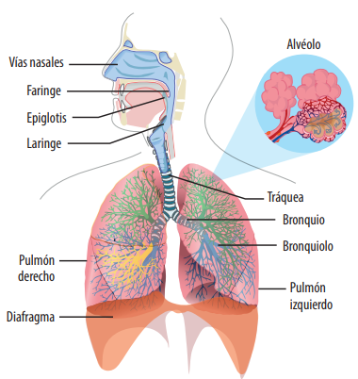

**Con base a la lectura realice la actividad.**

1. ¿Qué es la respiración celular?
2. Elabore un mapa conceptual (A mano o con aplicativos tecnológicos) explicando los mecanismos de defensa que el cuerpo utiliza en el sistema respiratorio.
3. Realice el dibujo del sistema respiratorio en su cuaderno.

**Los siguientes puntos se resuelven en la sesión en línea.**

1. Escriba una lista de las estructuras que el aire recorre para llegar a los alvéolos.
2. ¿Cuál de las estructuras que componen las vías respiratorias están hechas de cartílago y por qué?